【生命故事】
念君華
──十二載香港足印（1987-1999）

邢福增教授
香港中文大學崇基學院神學院退休教授｜
中央研究院近代史研究所國科會研究學者

🌿關鍵字：龐君華、崇基神學院、臺灣本土神學、宗文社、衛理公會

在香港讀神學的臺灣人
1987年，一位從臺灣來香港中文大學崇基神學組進修神學的年青人，來到循道衛理聯合教會安素堂實習，任青年團契導師，他的名字是龐君華。由於早年（1957年）生於香港，六歲時始隨母親移居臺灣，因而通諳粵語，跟我們溝通，未有言語上的隔閡。那年我剛從中文大學歷史系本科畢業，並繼續進修碩士。除了在安素堂外，我們也在中大校園接觸，很快便熟絡起來。
有一次（應是1988），青年團契在烏溪沙青年營退修，他負責帶領分組，記得他要我們在一張紙上，書寫自己的墓誌銘。我已忘記自己寫了甚麼，好像是保羅「打美好的仗……走當跑的路」之類的經文。沒想到，多年後，墓園與墓碑成為自己的愛好。退修營晚上正是大伙圍爐聊天的黃金時間。那年初臺灣的蔣經國總統剛離世，他跟我們談臺灣的政治，指繼任的李登輝是臺籍背景，讓我這「香港人」明白外省政權與本省人的糾結與矛盾。他又跟我們講了有關李登輝為何能當上副總統的政治笑話：有次，蔣經國主持國民黨中常委會議，要眾人提名副總統人選。由於眾常委不知老總統心意，會議間一片靜寂，生怕說出不是蔣心目中的人選。剛好老人家要去如廁，說了一句：「你等一會」（ni deng yi hui），眾人聽成為「李登輝」（li deng hui），於是便出了首位本省籍的副總統了。笑話當然不是事實，卻反映威權體制下，強人一錘定音的領導問題。後來，他又跟我們分析李的政治手腕，如何在外省人主導的國民黨內，逐步站穩陣腳，令我聽得入神。
除了對臺灣本土政治有所認識外，他又給我介紹臺灣的鄉土及本土神學。沒想到，這位青年團契導師，在信仰問題以外，竟成了我的臺灣政治及本土神學的啟蒙老師。

對本土神學的關注與探問
來港讀神學前，君華曾參與校園團契的文字工作。校園團契的服事，主要以國語教會為主。那時臺灣的國語教會與臺語教會（長老教會）間，因著神學、社會立場以至國族認同的差異，築起了一道難以逾越的高牆。不過，這位衛理公會背景的外省基督徒，卻願意跨越自己的界線，翻過高牆去認識對方。
君華來港那年，正值臺灣解除了長達38年的「戒嚴令」，才剛擺脫各種禁忌的年青人，初遇中文大學的學術自由氛圍，以及崇基神學秉承的大公與合一傳統。這為他在信仰及神學反思，提供了重要的孕育土壤與空間。
1992年，在崇基神學組江大惠老師指導下，君華完成神道學學士（B. D）畢業論文，題目就是〈臺灣本土神學中政治主題的探討〉。畢業後，隨即留校繼續進修神學碩士（M. Theol.），並師承沈宣仁教授，在1999年完成〈處境神學的處境反省：戰後臺灣新教本土神學的建構與發展〉。期間，他把神道學學士論文的內容改寫，於香港基督徒學會出版的《思》發表，把臺灣鄉土及本土神學推介予香港教會。他主要以四位臺灣本土神學家（王憲治、黃伯和、黃彰輝、宋泉盛）為研究對象，嘗試梳理在臺灣歷史脈絡下本土神學的出現及特色，並評檢其意義與局限。

在香港的學術貢獻
進修神學碩士期間，他自1996至1999年間，出任基督教中國宗教文化研究社（簡稱宗文社）副社長一職。宗文社成立於1957年，由一群在港的傳教士發起，並凝聚華人基督徒學者，共同關注及探討基督教與中國文化關係的不同課題。成立初期設於道風山基督教叢林，後遷至油麻地僑健大廈。社址內有豐富的圖書館，藏有大量有關中國基督教、文化及神學的圖書資料。
君華任職宗文社的時間雖然只有三年，但卻對香港基督教學術研究作出貢獻。當時香港中文大學中國研究服務中心收藏了大批中國出版的新方志，在中國研究方面具有獨特的價值。作為地方文獻，新方志內收有各省、市、縣的宗教發展資料。由於數量眾多，查閱檢索的難度也不少。當時，君華與陳劍光博士合作，主持編目整理工作，把各地新方志中有關基督宗教的條目編為索引，於1998年出版《中國新方志中的基督宗教資料索引（1980-1998）》，方便學者查考。他在〈序言〉中說：「在各地方志中的分類記錄中，散見許多基督教及天主教的記錄，這些記錄蘊含了各省、縣、市、鄉鎮及民族地區的基督教及天主教的基本資料，如歷史、教產、重要活動及宗教習慣等。這是1949年以來首次由官方披露的當代各地中國教會的記錄，對當代中國教會的學術研究，及了解自解放後中國教會之處境是不可或缺的入門文獻史料。」
此外，君華以宗文社副社長身份，將香港研究列為宗文社的學術關注。那時，正值九七主權移交，香港的經濟及自由能否維持，受到廣泛關注。不過，君華卻別具慧眼，提出「香港人」的身份認同問題，並於1998年策劃了「香港人系列雙月座談會」，由基督教中國宗教文化研究社、基督徒學會、突破機構、《時代論壇》合辦。系列的內容，從不同層面切入，探討「香港人身份」的建構與特色：
日期 | 主題 | 講者
1998年2月 | 香港人說的香港故事 | 呂大樂（中大社會系）、江大惠（中大崇基神學組）
1998年4月 | 流行曲中的香港世界 | 朱耀偉（浸會大學中國語言及文學系）、鄧潔明（唱片公司市場及宣傳總監）、馮禮慈（樂評人）
1998年6月 | 香港電影中的「香港特性」 | 施潔玲（香港電台劇戲組導演）、單志文（影評人）、馬傑偉（中大新聞系助理教授）、趙崇基（電影導演）
1998年8月 | 廣告世界中的香港隱喻 | 楊柳岸（廣告設計人）、梁文道（文化評論人）
1998年10月 | 文學世界中的香港 | 黎海華（作家）、董啟章（作家）、洛楓（作家）

他接受《時代論壇》訪問時說，提及策劃此系列的原因：「教會人士先聽聽社會文化中存在怎樣的心情、嚮往和焦慮，彼此再交流意見，讓社會人士感到教會亦關心文化，已是一種見證。」其實，君華的外省臺灣人的背景，早已引發其對身份認同問題作出反思。職是之故，他能敏銳地覺察到問題的重要性，並嘗試將這種關注，置於香港的處境之中，啟發香港人去認識及探索自己的身份認同。

告別香港，回饋臺灣
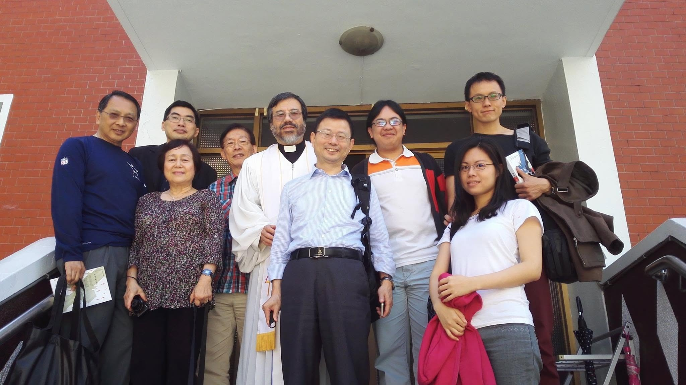
我自1993年起在建道神學院任教，並在撰寫有關中國基督教史的博士論文，常到宗文社查看圖書館資料。每次到訪都會跟君華一聚，他喜歡泡茶聊天，並分享其神學碩士關於臺灣本土神學的研究心得，又提到之後應否繼續進修神學博士，或回臺灣牧會的考量。最後，相信是出於對衛理公會的委身，他放棄了繼續讀博士的夢想。1999年回到臺灣，從事牧養工作。即或如此，其學養卻成就一位具人文社會關懷的牧者。
邢福增教授曾受邀到城中教會講道，會後香港的友人一同合照。
（龐牧師臉書 2015.11.23 貼文）
君華回衛理公會後，有段長時間在城中教會任主任牧師。因此，我每次到臺北時，都會到城中探他，聽其分享建立牧區的異象。2017至18年間，因安息年在臺北研究寫作，較多機會到城中崇拜。他總在愛筵後請我到他辦公室泡茶……他對重建衛理宗傳統有很大抱負，並送我他用心編撰的經課讀經靈修資料。同時，他又在衛理神學研究院事奉（先後任代理院長及院牧），邀我到衛神參觀及分享。2019至2022年間，君華被選為會督，對於一位曾患中風的康復者而言，無疑是很大挑戰。不過，同樣是出於對衛理公會的委身，讓他毅然承擔重任。2022年9至12月，再次安息年訪臺，有一次出席城中崇拜，剛好遇上教會為他預備的榮休感恩會。他卸下牧職，希望可以有更多時間投身神學教育……
2023年底，我提早退休移居臺灣後，君華時常關心我們一家。2024年5月崇基神學院同學來臺交流，跟在臺校友重聚，濟濟一堂，好不熱鬧。君華以「大師兄」身份出席。那時剛好遇上立法院爭議及青鳥行動，他最後籲請眾人為臺灣禱告，表示臺灣民主正面對很大挑戰……最後一次見面，應是去年3月在城中，他特別跟我分享對衛理公會神學教育的願景（這是他多年未竟心願），並期望衛神與東吳大學（衛理公會背景）可以有更好的合作（他以崇基與中大的關係作參照）。離開時仍跟我說，日後要找我再談此事……

別了，君華
回想1987年認識君華至今，從香港到臺北，相知相交近四十載。2019年時，出土了一張1989年的舊照，是君華與我，跟當年崇基畢業的Martin（陳崇榮）的合照。兩人是我當時最熟悉，也是對我影響最深的神學生。Martin畢業後，在循道衛理教會任宣教師，卻在1990年因病離世。君華委身事奉，至退休後仍不間斷。兩人都是我生命的導師，在世及事奉的長短不一，卻忠誠及真實地回應上主的召命。令我再想起電影「大濛」中「雲」與「霧」的借寓：有些水滴能聚集成雲，再變成雨水滋潤大地。不過，有些落在沙漠，卻始終無法改變乾旱的環境。又有些卡在半空，只能作白濛濛的一片濛霧。電影導演在分享時曾說：「不管是雲是霧， 我們不該忘記那一片風景」、「人會消失，但風景會留下」、「我們現在的風景，都是前人建立的，我們也應該建立很好的一片風景給後人。」我們的生命，有時是雲，有時是霧。不管如何，只要努力，都是一片風景。
回想1988年在烏溪沙的晚上，君華邀請我們書寫自己的墓誌銘……今天，他的事奉人生，雖然不盡是美麗雲彩，也有霧霾昏暗的日子；但他仍為教會盡力擺上，燃燒自己的生命，跑盡當跑的路。每一位認識他的人都能見證，他以生命繪出天國的風景。
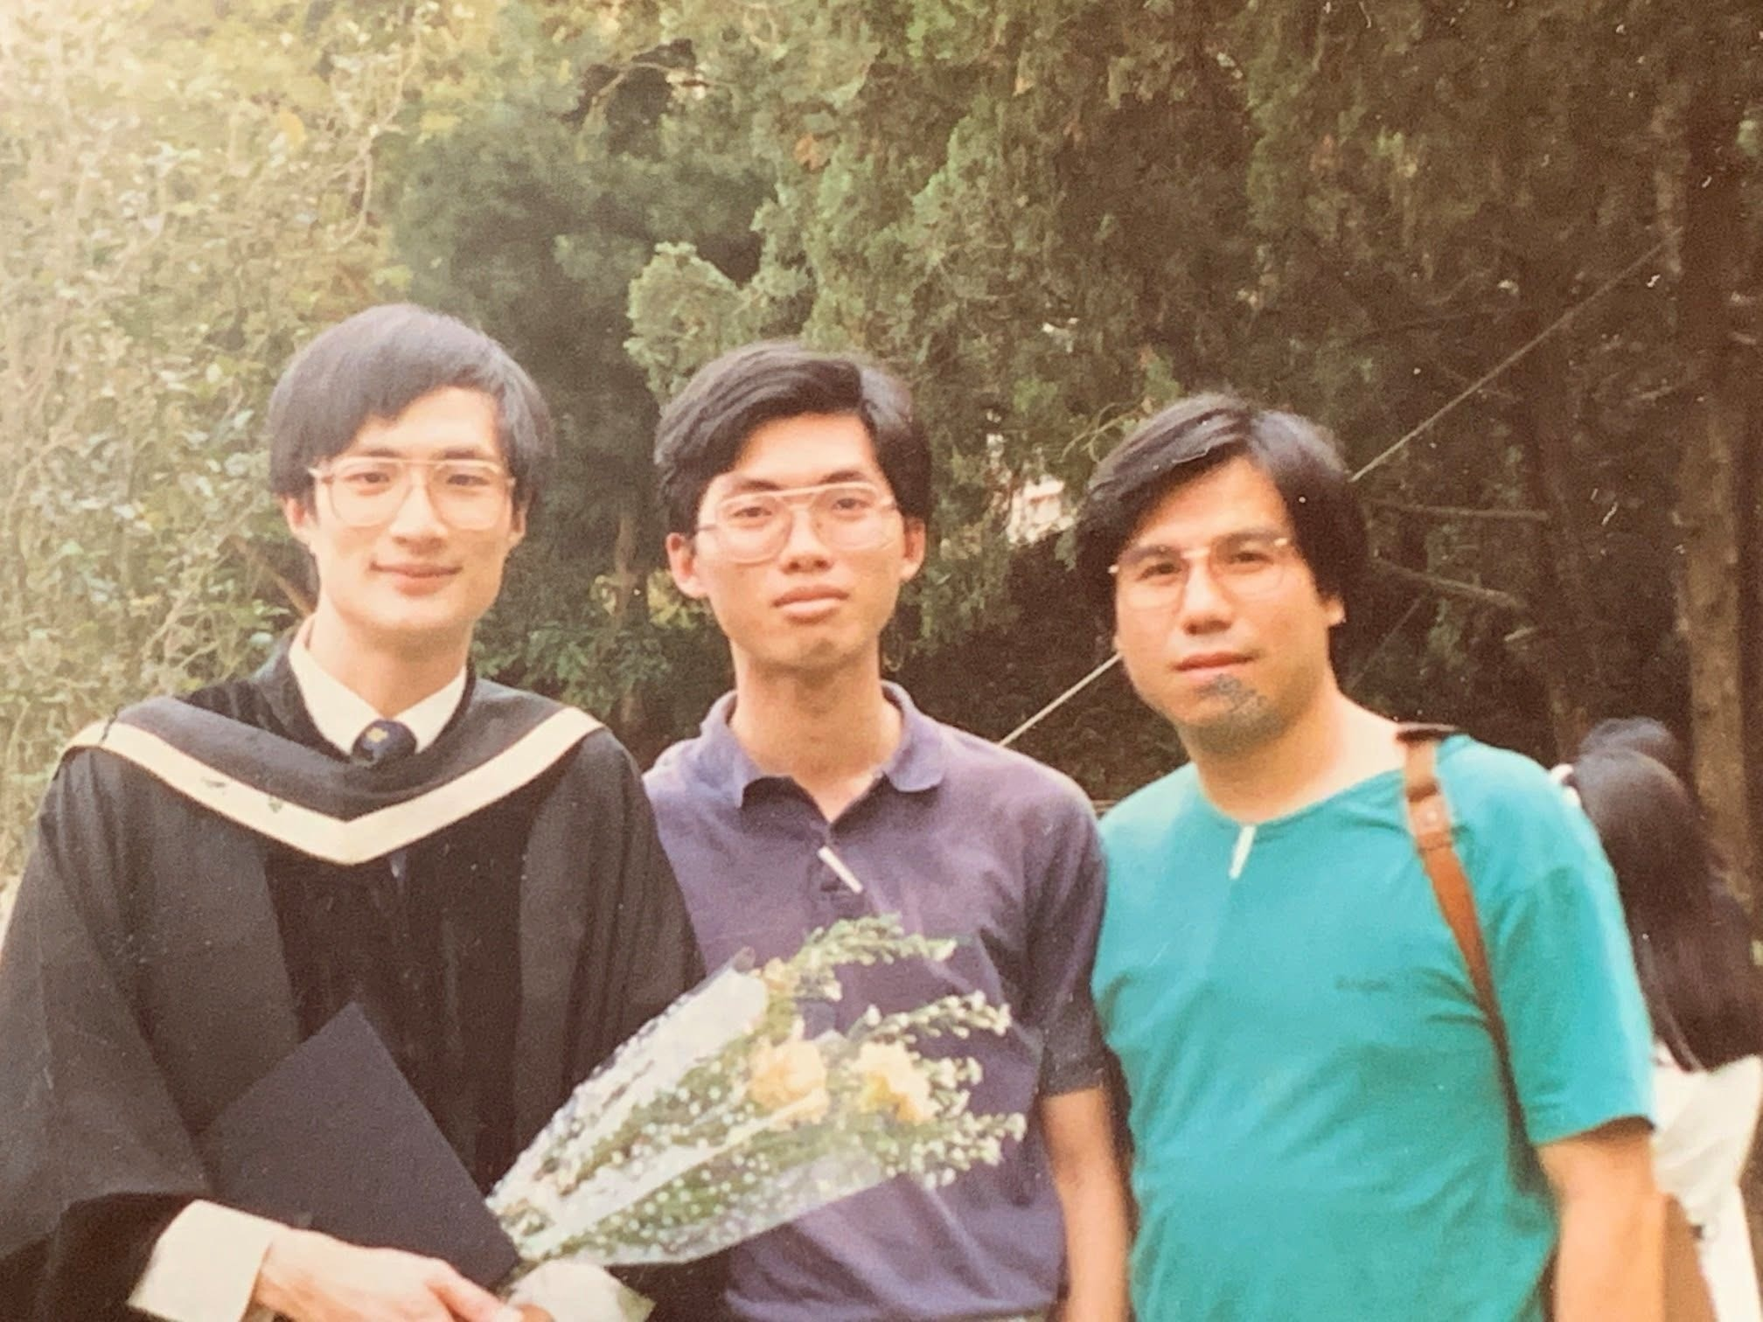
讓我們仰望天空，想像他就在天國某個角落，端出他最喜愛的茶盤及茶具，泡一壺熱水，悠然自得地品一口茶。他在靜觀我們的風景，並等待某日再與我們泡茶共聚。🌏️
陳崇榮、邢福增、龐君華在崇基校園中的合照，攝於 1989 年。

本文初稿曾刊登在《時代論壇》2026年1月16日，本文為修訂稿。初稿網址：https://christiantimes.org.hk/Common/Reader/News/ShowNews.jsp?Nid=178826&Pid=104&Version=0&Cid=2053&Charset=big5_hkscs。
龐君華，〈臺灣本土神學中政治主題的探討〉（神道學學士論文，香港：中文大學崇基學院神學組，1992）。
龐君華，〈處境神學的處境反省：戰後臺灣新教本土神學的建構與發展〉（神學碩士論文，香港：中文大學崇基學院神學組，1999）。
龐君華，〈鄉土神學與臺灣當前的政治處境〉，《思》，期20（1992年7-8月），頁23-31；另〈臺灣本土神學的耕耘者：黃伯和牧師及出頭天神學工作室〉，《思》，期34（1994年11月），頁24-28。
陳劍光、龐君華編，《中國新方志中的基督宗教資料索引（1980-1998）》（香港：基督教中國宗教文化研究社，1998）。
張玉雲、吳麗霞 採訪，〈文化攻防，戰幔初啟〉，《時代論壇》，期545（1998年2月8日）。

